★★★★☆
題組：Problem Set Archive with Online Judge
題號：10599: Robots(II)
解題者：蔡昀燁
解題日期：2021年6月1日
題意：
給出r*c的地圖，其中有些格子裡面有垃圾，機器人從左上角移動到右下角，只能向右或向下移動。問機器人最多能清掃多少個垃圾，有多少種方案，並輸出其中1種方案的路徑格子編號。格子編號是從左上角第一個開始，一行一行的按自然數順序編號。起始行列是第1行第1列。所以例如一個格子為第i行第j列，則編號為 (i - 1) * column + j 號。
題意範例：
6 7
1 2
1 4
2 4
2 6
4 4
4 7
6 6
0 0 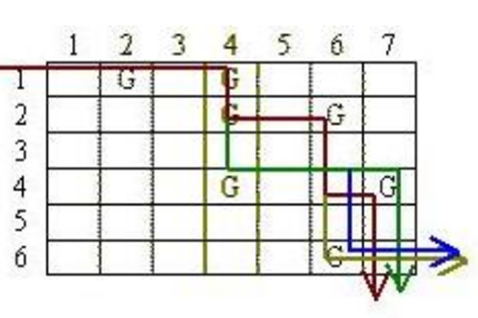

➔CASE#1: 5 4 2 4 11 13 28

4 4
1 1
2 2
3 3
4 4
0 0 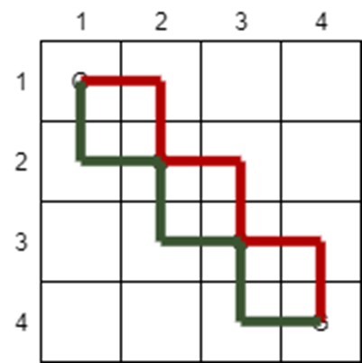

➔CASE#2: 4 1 1 6 11 16
解法：
LIS(Longest Increasing Sequence)變形。
解法範例：
以Case#1為例：
根據題目的編號規則，將garbage position的座標轉成編號：
1 2 ➔ 2
1 4 ➔ 4
2 4 ➔ 11
2 6 ➔ 13
4 4 ➔ 25
4 7 ➔ 28
6 6 ➔ 41
我們可以的到1個increasing sequence:
2 4 11 13 25 28 41

接下來要找出我們可以走的路徑（sequence）。這邊要考慮2個情況，是否有往上跟往左走。

從觀察得知，由於是row major且garbage位置的編號越來越大，所以不會有往上走的狀況。我們只需判斷是否有往左走的狀況。

不可往左走意謂(current number -1) % column >= (previous number - 1) % column，這就是我們找sub sequence的條件。

舉例：走到13後不可再走回25，因為13在(13 – 1) % 7 = 第5行，而25在 (25 – 1) % 7 = 第3行，5 > 3，違反題意，不考慮這種狀況。

接下來要進行dp iterate來找出所有可能性。由於此種dp模式跟LIS很像，所以我們可以用類似的做法來處理，差別在於LIS的condition statement是判斷要接的element是否比前面大，而我們則是要滿足(current number -1) % column >= (previous number - 1) % column。

我們Test Case#1: 2 4 11 13 25 28 41為例：
建立並initialize 1個長度為n的dp陣列。
dp[i]的定義：目前以這個這個element結尾所找到的LIS長度。

並額外開1個陣列route來儲存更新紀錄，即移動的軌跡。

嘗試更新dp[0] → 不需要檢查。
嘗試更新dp[1] → 需要檢查dp[0]。
嘗試更新dp[2] → 需要檢查dp[0]、dp[1]。
if ((current number -1) % column >= (previous number - 1) % column){
if(dp[j] + 1 > dp[i]){
// update dp[i] to dp[j] + 1.
}
}

而在更新長度LIS長度的同時，我們可以利用額外1個陣列來記錄方案數來符合題目需求：
一樣建立並initialize 1個長度為n的dp陣列。
case[i]的定義：目前以這個這個element結尾所找到的LIS的方案數。

嘗試更新dp[0]：不需要檢查。
嘗試更新dp[1]：檢查dp[0]。
嘗試更新dp[2]：需要檢查dp[0]、dp[1]。
if((current number -1) % column >= (previous number - 1) % column){
if(dp[j] + 1 == dp[i]){
case[i] += case[j];
}

dp完以後我們就可以找到像下方這樣的表格：

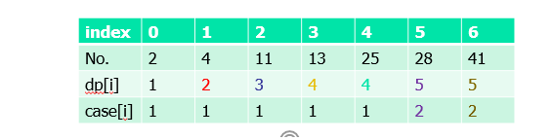
但我們並沒有辦法很直觀地看出答案，於是我們做1點小操作：將地圖的最後1格（以這個case來說是42）也加到我們找尋LIS的表格中，等於是我們要走到那裡。

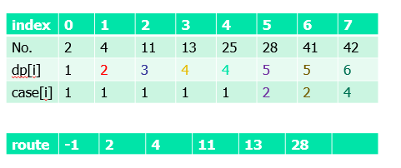
由於最後1個42是我們方便計算總方案數增加的，所以在最後輸出最後LIS的長度時要藉由判斷最後1格是不是garbage來調整。

（由於格式問題詳細過程請看PPT）。

討論：
討論：
(1).
檢查每個element的LIS是否可以更新→O(n)
每次檢查前面的element是否有辦法增加LIS長度
→需要i – 1次→O(n)

Esitimate time complexity: O(n2)

(2).
本題要求輸出任1條路徑即可，而根據我們所使用的dp條件來看，我們輸出的路徑是向右走優先，若右邊沒辦法走才會選擇往下走，若要輸出其他條路徑，必須對原來的Sequence做額外調整。程式：
無

